Taller “Ruta Escuela de Adaptación”, “Escuelas Verdes”
Instituto Nacional de Vías
Martes 26 de noviembre de 2019
Escuela TABACAL, Municipio Guaca (Santander)

Lugar: Institución Educativa TABACAL
Vereda: Tabacal
Municipio: Guaca (Santander).
Corredor vial: Los Curos – Málaga (Santander)
Director General INVÍAS. Ing. Juan Esteban Gil Chavarría
Subdirectora Oficina Prevención y Atención de Emergencias. Ing. Carolina Barbanti Mansilla
Subdirector de Medio Ambiente. Ing. Jairo Fernando Arguello Urrego
Funcionarios
Alumnos. Profesores y Padres de Familia de la Institución Educativa Instituto Agrícola Nuestra Señora del Socorro sede Tabacal.
Orden del día:
8:00 – 12:00 m
Taller “Ruta Escuela de la Adaptación. 25 niños.
12:00 – 12: 20 m.
Izada de bandera: Himnos: Nacional, Departamento Santander, Municipio
Saludo Director General
12:40 – 12:55 p.m.
Síntesis de desempeño. Presentación de las propuestas para la gestión del riesgo,
Conclusiones taller a los asistentes. (MAPA).
-Entrega de diplomas
12:55 – 1:00 p.m.
Presentación Programa “Escuelas Verdes”
1:00 – 1:30 p.m.
Jornada de arborización con la plantación de especies Frutales y ornamentales en la zona verde exterior de la escuela, con la participación de los Niños, Padres de familia e invitados y funcionarios de INVIAS.
Se plantarán 209 árboles, frutales y ornamentales.
1:30 p.m.
Almuerzo con la comunidad. (Organiza Contratista, Interventor, Comunidad)
3:30 p.m.
Fin de la actividad.

Salida. Desplazamiento hacia Bogotá

La Ruta Escuela de la Adaptación se generó como una iniciativa de difusión del conocimiento en el marco del Plan de Gestión del Riesgo del INVIAS, acorde a la política pública y que busca el acercamiento institucional al territorio, para la generación de estrategias de mitigación del impacto de los fenómenos naturales y/o antrópicos, que los niños y niñas del sector han reconocido cerca de las escuelas ubicadas en las zonas de influencia de la Vía Málaga – Los Curos. La estrategia involucra a los padres de familia y evalúa los aspectos ambientales y de sostenibilidad ligados a la Gestión del Riesgo de Desastres.

Se realizó la planificación de la actividad a partir del 5w2h de la Ruta Escuela de la Adaptación ya estructurado en compañía de profesionales contratados por la UNGRD en el marco del convenio interinstitucional 9677-PPAL001-452-2016 firmado entre la UNGRD, el SGC y el INVIAS.
El evento fue realizado el 26 de noviembre en la Institución Educativa ITA TABACAL y la comisión se realizó con los miembros del grupo de vulnerabilidad y para ello se coordinaron las reuniones preparatorias con los funcionarios y contratistas de las diversas instituciones, quienes hacen parte integral de la logística y/o asistieron al taller en calidad de facilitadores de las temáticas tratadas.

Los temas de logística y obtención de los consentimientos informados de los padres de familia estuvieron liderados por la Subdirección de Medio Ambiente a poyados en los profesionales sociales de la firma contratista, La comisión se inició el día 24 de noviembre con un acercamiento al colegio y sus docentes, así como a los profesionales de la firma contratista. Los docentes de la escuela estuvieron prestos a la actividad.

SITIO VISITADO

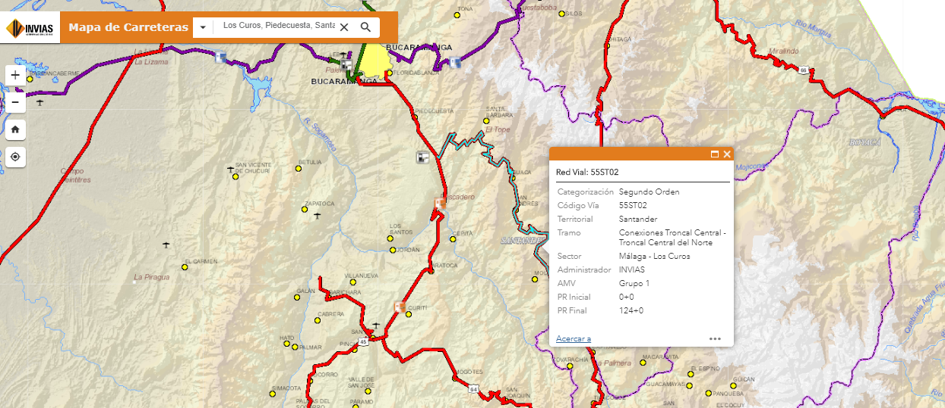

Trazado de la vía recorrido. Fuente Hermes INVIAS, 2019

DESARROLLO DE LA COMISIÓN

La metodología empleada bajo el enfoque pedagógico EpC dio como resultado cuatro estrategias propuestas por los niños, las cuales esperan ser apoyadas. En el marco de éstas propuesta el programa Escuelitas Verdes propende por la estrategia de sembrar árboles y cuidar el medio ambiente. Actividad que se realiza el mismo día con el apoyo de los padres de familia y docentes.

ROLES ASIGNADOS Y AGENDA DESARROLLADA

La estructura del Taller la realicé a partir del conocimiento de las fortalezas y aptitudes de los facilitadores que hicieron parte de la actividad. Se tuvo en cuenta para la actividad las edades y grado en el que se encuentran los estudiantes para un total de 25 niños y niñas. Se trabajo la simulación de cuatro municipios, con una situación de amenaza por inundación. Los estudiantes comprendieron el contexto del problema propuesto y los conceptos básicos de amenaza, vulnerabilidad, riesgo y exposición.

En el ejercicio se orientó a los estudiantes para que tomaran decisiones respecto a la actuación como gobernantes frente a los tres procesos de conocimiento, reducción y manejo de emergencias.

Día 3: 26 de noviembre Taller desarrollado en la Institución Educativa ITA TABACAL

- Asistencia
Se contó con la participación de 25 niños y niñas del centro educativo

El docente de la entidad en entrevista realizada el día anterior manifestó que varios de los niños tienen que caminar hasta 2 horas para llegar al colegio. Hay chicos y chicas hasta 9 de básica primaria, de allí se desplazan generalmente hacia San Andrés en donde termina sus estudios con marcada vocación hacia la docencia.
No. Orden | Nombre Niño | curso | Acudiente
1 | Eduardo Tarazona | 6 | Gerardo Tarazona R
2 | Sofia Tarazona Rincón | 5 | Antonio Tarazona
3 | Keiver Tarazona B. | 9 | María Aydee Ramirez
4 | Fernando Lozano Carvajal | 4 | Beatriz Carvajal Rojas
5 | Juan David Tarazona | 8 | Sandra Milena Tarazona
6 | Jhoan Sebastian Monsalve P | 6 | Constantino Monsalve Rincón
7 | Angelica Sofia Florez | 7 | Ana Mireya Medina R
8 | Feynfer Arvey Ojada | 5 | Rocio Tarazona Velazco
9 | Deiver Tarazona | 5 | Mireya Ojeda R
10 | Gabriela Castañeda | 6 | Carmen Rivera Rincón
11 | Juan David Jaimes Pedraza | 7 | Luz Marina Pedraza M
12 | Ana Melissa López H. | 7 | Ana Emilce Hernandez
13 | Flor Evelia | 6 | Flor Evelia Rivera R
14 | Yarley Andrea Ojeda | 9 | Rocio Tarazona Velazco
15 | Claudia Jerez Reatiga | 7 | Claudia Rocio Reatiga Herrera
16 | Nidia Jerez Reatiga | 9 | Claudia Rocio Reatiga Herrera
17 | Valeria Rivera Rincón | 6 | Brigida Rincón Marin
18 | Daniela Tarazona | 8 | Sandra Milena Tarazona
19 | Anderson Julian Jaimes Bueno | 5 | Alicia Bueno Castellanos
20 | Santiago Rabelo J | 5 | Flor Leonilde Villamizar C
21 | Thalia Yansa Jaimes | 6 | Luis Eduardo Jaimes
22 | Wendy Zulay Vera | 7 | Nancy Mendez Carvajal
23 | Jesús Manuel Rivera | 7 | Maria Irene Rivera
24 | Andrey Estiven Jaimes Q. | 7 | Alba Lucía Jaimes
25 | Ivan Dario Fonseca C | 9 | Doris Conde

- Metodología de trabajo
El trabajo se organizó en cuatro (4) grupos y cada grupo representaba un modo de transporte del que cada niño aprendió respecto a cómo el INVIAS dirige su desarrollo en el país.
La etapa de exploración se desarrolla con gran participación de los niños. Allí se determina el conocimiento que los niños tienen sobre los modos de transporte y sobre la gestión del riesgo en su territorio. Posteriormente a través de la etapa de Consulta Guiada se imparten los conocimientos básicos acorde al tiempo estimado para el taller y que brinden insumos para la etapa final de Síntesis de desempeño en la que los niños proponen acciones para que el Ministerio de Transporte realice a fin de mitigar el riesgo detectado en el territorio.

Las acciones de coordinación se proponen a través de mecanismos de acercamiento Institucional al Territorio, encontrándose la oportunidad por parte del INVIAS de interactuar con niños y niñas, comunidad educativa y actores locales con saberes propios de su interacción en lo local y lo regional.
La estrategia RUTA ESCUELA DE LA ADAPTACIÓN es un esfuerzo interinstitucional que busca generar conocimiento frente a las funciones propias de las instituciones del orden nacional y las posibles interacciones en materia de gestión del riesgo que podrían forjarse. Así mismo, se da a conocer la política pública de gestión del riesgo y se incentiva en las comunidades la generación de estrategias aplicables en la temática por el Sector Transporte en el contexto de la planificación, construcción y operación de la infraestructura vial.

PRODUCTOS DEL TALLER DE GESTIÓN DEL RIESGO RUTA ESCUELA DE LA ADAPTACIÓN

PRESENTACIÓN DE ESTRATEGIAS

Presentación por parte de los estudiantes de cuatro (4) estrategias desarrolladas por los niños a lo largo del taller, con lo que consideran podrían mitigar los riesgos detectados.

Partiendo de la realización de un recorrido por el colegio a modo de exploración, los estudiantes visualizaron vulnerabilidades propias de su centro educativo y con base en ello plantearon las siguientes estrategias

- A través de un noticiero denominado “Central Tabacal”, el equipo azul presentó la idea de aunar esfuerzos a fin de que las aguas lluvias sean evacuadas correctamente, ya que están a cielo abierto generando focos de infección. Los niños determinaron que la entrega de estas aguas se hace a media ladera y ello provoca desestabilización del talud y el asentamiento progresivo de la cancha deportiva.
La estrategia es como se mencionó aunar esfuerzos entre la alcaldía, el INVIAS para la adquisición de materiales y de la comunidad educativa con mano de obra.
- A través de una cartelera, los estudiantes Iván Darío Fonseca Conde de 9, Johan Sebastián Monsalve Peña de 6 indicaron la vulnerabilidad de la ubicación de la escuela frente a la amenaza de inundación. La pendiente de acceso a los salones permite el ingreso del agua a poniendo en riesgo la infraestructura, los libros y el tiempo que se perdería en la evacuación del mismo. De igual manera la evacuación del agua es abierta y se podrían generar enfermedades para los estudiantes. Estrategia: Estudiar la problemática y solucionar.
- El equipo amarillo estructura el periódico Q’hubo, presentado por Valeria Rincón del grado 6. Menciona la adecuada comunicación a la comunidad como herramienta fundamental para actuar adecuadamente en el proceso de conocimiento de la gestión del riesgo. Propone además la generación de una brigada de gestión del riesgo para lograr el trabajo comunitario y la realización del periódico.
- El equipo verde con Claudia Milena Jerez Ratiga presenta una maqueta en la que se identifican árboles en contacto con líneas eléctricas. Ello genera un peligro para los estudiantes. La estrategia es coordinar con las entidades correspondientes para que tomen decisiones como:
  - Cortar los árboles y hacer la respectiva compensación, para lo que se necesita la Corporación Autónoma Regional.
  - Mover las cuerdas de la energía, para lo que se necesita contactar la entidad de energía a cargo.
En ambos casos es competencia del municipio y del rector.

COMPRENSIÓN DEL CORREDOR GEOTÉCNICO

Eduard Jaimes Jaimes en representación de los niños explicó la ubicación de las viviendas de los chicos participantes en el taller, identificó las vulnerabilidades propias del territorio, de las comunidades. Menciona las competencias de las autoridades locales y algunas estrategias para minimizar el riesgo por inundación por las condiciones de proximidad del río Guaca.

La metodología trabajada basada en el enfoque pedagógico EpC, recoge aprendizajes obtenidos en las diversas escuelitas visitadas.
- Trabajo autónomo Enseñar a pensar autónomamente significa que en las distintas actividades e interacciones que tiene el estudiante, aprenda a pensar por propia cuenta. La interacción pedagógica que se lidera contribuye a que el estudiante vaya aprendiendo a tomar sus propias decisiones, y esto se logra si este tiene la oportunidad de “descentrarse”, es decir, dejar el punto de vista subjetivo para colocarse en un lugar universal
- Trabajo colaborativo En la construcción de un buen ambiente de aprendizaje es decisivo el trabajo colaborativo, ya que este es considerado como uno de los métodos o estrategias que busca el desarrollo integral de los estudiantes en los aspectos social, afectivo y cognoscitivo. En este tipo de trabajo cada uno asume su responsabilidad de manera autónoma, pero, al mismo tiempo, comprende que tiene que coordinar sus pensamientos y acciones con el resto de los integrantes del equipo

El taller se desarrolló como fue planteado y se encontró una excelente receptividad por parte de los asistentes.

FOTOGRAFIAS TALLER DE GRD: RUTA ESCUELA DE LA ADAPTACIÓN
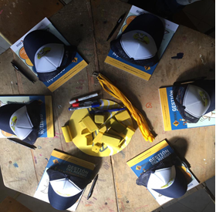 | 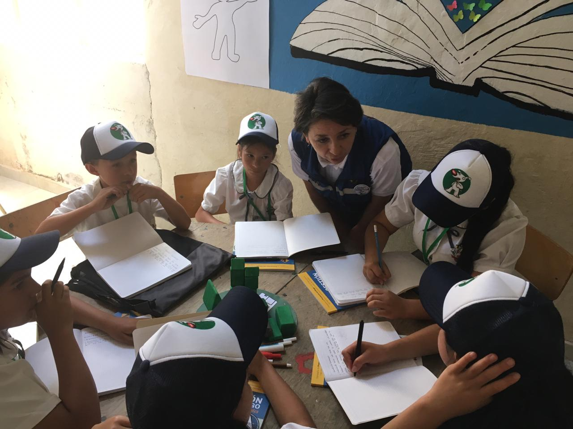
Kit de elementos entregados a los niños | Trabajo en equipo niños entre 8 y 15 años
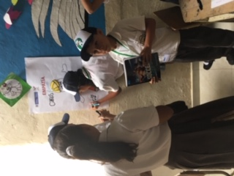 | 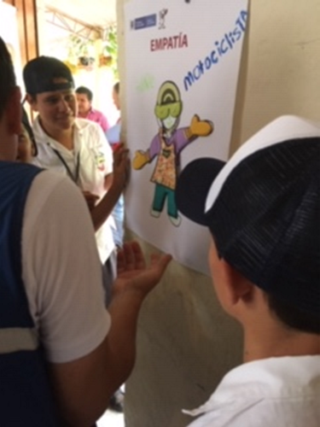
Exposición de vulnerabilidades detectadas por los niños | Identificación de actores de la vía
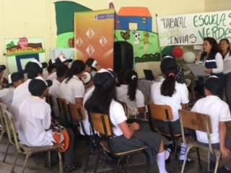
Síntesis de desempeño – Identificación Corredor Geológico

